C++程序设计课程

设计报告

专 业：软件工程
年 级：2021级
班 级： 4班
组 员：唐正梅 2021051615259
沈奚宇 2021051615277
闭彩莲 2021051615279

2024年6月

一、需求分析

（1）功能需求：
①允许用户输入并执行命令
②能够执行常用命令和脚本文件：系统命令：clear、ls、script；内置命令：echo ；其他：environ、quit，提供清屏、列出目录、显示环境变量等功能

（2）非功能需求：
①可靠性：处理异常情况（如命令执行失败）时能够给出错误信息
②安全性：防止命令注入，确保只能执行合法的和受信任的命令

二、代码主要构成以及功能解析：
程序主要由一个 main函数和一个 executeScript辅助函数组成，main 函数负责循环读取用户输入、解析命令、分发并执行，executeScript 函数负责打开脚本文件、逐行读取并执行命令。

（1）主函数main
①初始化变量：定义命令行提示符、缓冲区、参数数组等。
②无限循环：通过无限循环来不断接收用户输入并执行命令。
③读取用户输入：使用 fgets 从标准输入读取一行命令，存储在 linebuf 中。
④处理 EOF（文件结束符）：如果读取到 EOF，则打印消息并退出循环。
⑤分割命令行参数：使用 strtok 根据空格、制表符、换行符等分隔符将命令行分割成参数，存储在 args 数组中。
⑥执行命令：根据命令的第一个字符来判断要执行的操作。使用 switch 语句来分发命令，如 clear（清屏）、ls（列出目录内容）、environ（显示环境变量）、echo（打印参数）、script（执行脚本文件）等。对于未明确处理的命令，默认将其作为一个外部命令执行，使用 system 函数调用。
⑦退出命令：在循环的末尾有一个检查来识别并执行退出命令（quit）。

（2）executeScript函数
①打开脚本文件：打开用户指定的脚本文件。
②逐行读取并执行命令：忽略空行和注释行（以 # 开头的行），使用 system 函数执行脚本中的每一行命令；如果任何命令执行失败（即 system 返回非零值），则打印错误信息并返回 false；关闭文件并返回结果：如果所有命令都成功执行，则关闭文件并返回 true。

三、UML模型图：
- 用例图：展示用户与系统之间的交互，如输入命令、查看输出等，如图所示：
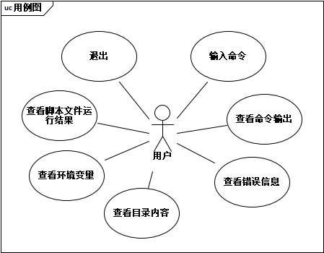
- 活动图：展示从用户输入命令到命令执行并显示结果的整个流程，如图所示：
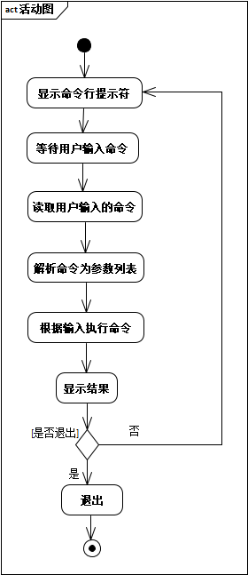

四、文本资料
（1）在一个典型的Shell程序中，基本命令可以分为系统命令和内置命令两类
①系统命令：指操作系统提供的可执行程序或者Shell内置的命令，它们通常位于系统的PATH路径中，可以直接通过Shell调用
②内置命令：是Shell程序内部实现的命令，不依赖于外部可执行文件，通常包含在Shell的代码中，因此执行速度较快

（2）命令列表：
① clear（清屏命令）：清屏终端的内容
② ls（列出目录内容命令）：列出指定目录的内容
③ environ（输出环境变量命令）：输出当前环境下所有的环境变量字符串
④ echo（输出数值命令）：将字符串或变量的值输出到标准输出
⑤ script（执行脚本命令）：将当前的Shell会话记录到文件中，包括输入和输出。当你在终端中执行 script 命令时，它会创建一个新的子shell并将会话记录到指定的文件（myscript）中
⑥ quit（退出命令）：退出Shell会话

